教师成绩录入用户手册

网址http://uems.sysu.edu.cn/jwxt/
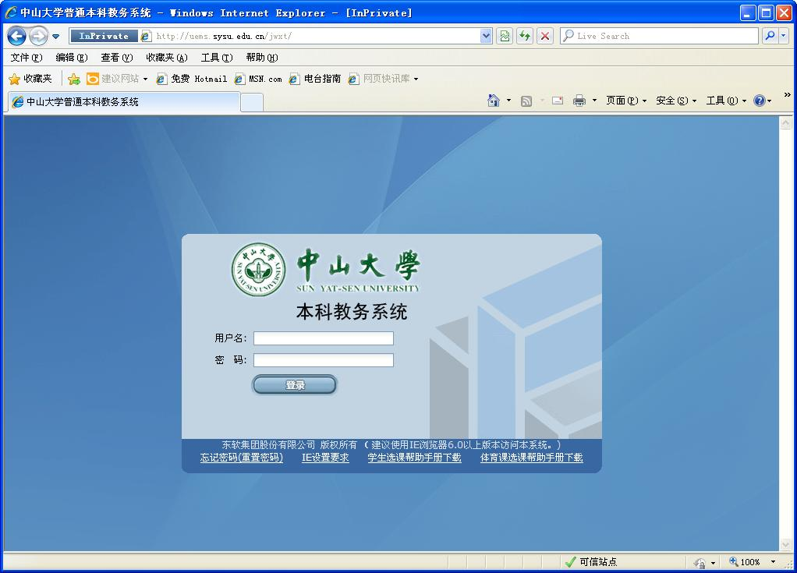
帐号是 js+职工号
密码同校务管理系统的密码。
如没有修改过密码，初始密码一般是职工号或者身份证号后八位。
忘记密码可以点“忘记密码（重置密码）”的链接，输入个人信息后，系统会把重置后的密码发到您在学校的电子邮箱。
如仍无法解决登陆问题，请致电网络中心帮助台84036866。

注意事项：
出于安全和资源占用方面的考虑，一小时内不做任何操作，将会操时，超时后需关闭页面后重新登陆。请用户要及时操作，以免录入的数据没有得到保存，需要重新录入。

登陆后点击教师课程成绩录入菜单，如下所示，进入教师成绩录入页面。
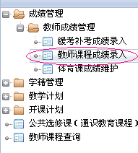

一、教师成绩录入

在教师课程成绩录入页面中，包括分项设置、成绩录入、成绩导入、成绩打印、成绩公布等功能。页面上部提供了查询条件，下部列出了教师在指定学期所教的课程。
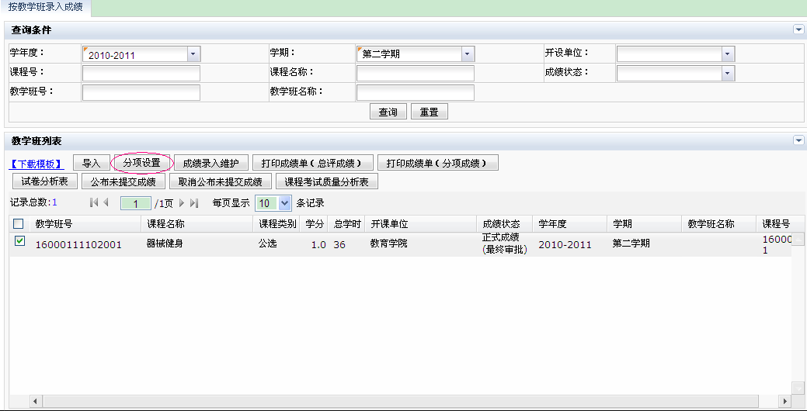
选择一个教学班，点击分项设置按钮，可设置该教学班的分项成绩，默认是教务处设置的通用模式，教师可根据需要进行修改。如果教师无设定要求，可不进行此项分项设置，直接采用教务处提供的默认分项进行成绩录入。
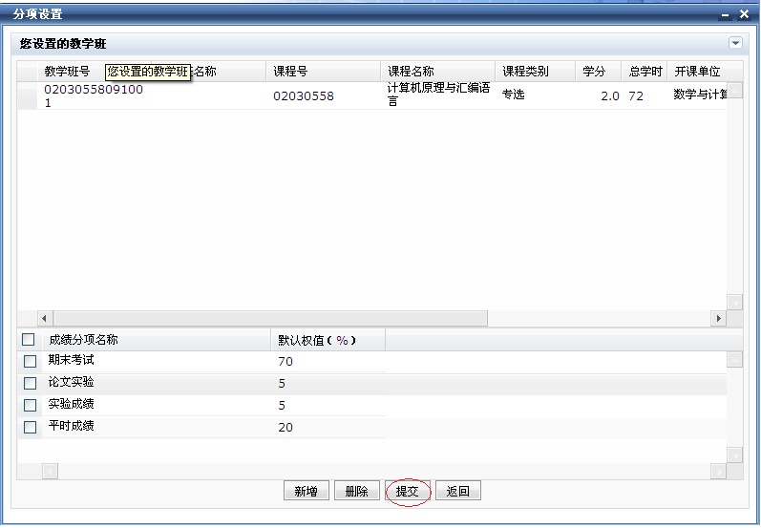
点击新增、删除按钮，可维护该教学班的成绩分项，维护后，点击提交按钮可使维护的成绩分项生效。
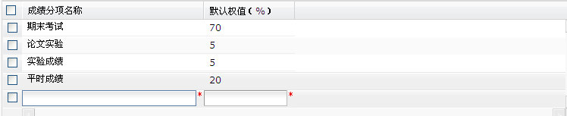
在分项设置完成后，点击成绩录入维护按钮，进入成绩录入页面。
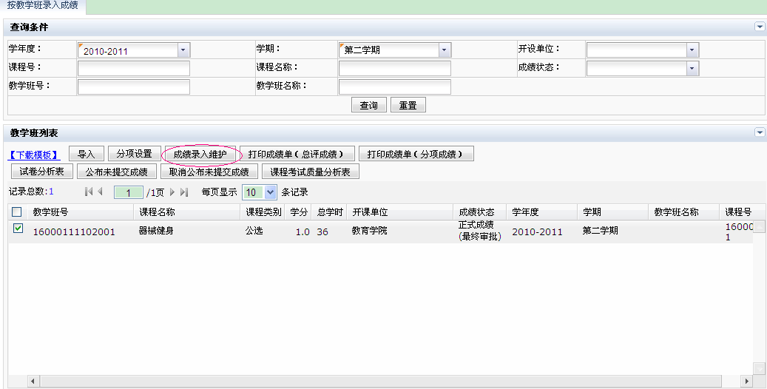
成绩录入页面上部分是教学班的基本信息，下部分列出了本教学班的学生信息，可直接录入学生成绩。
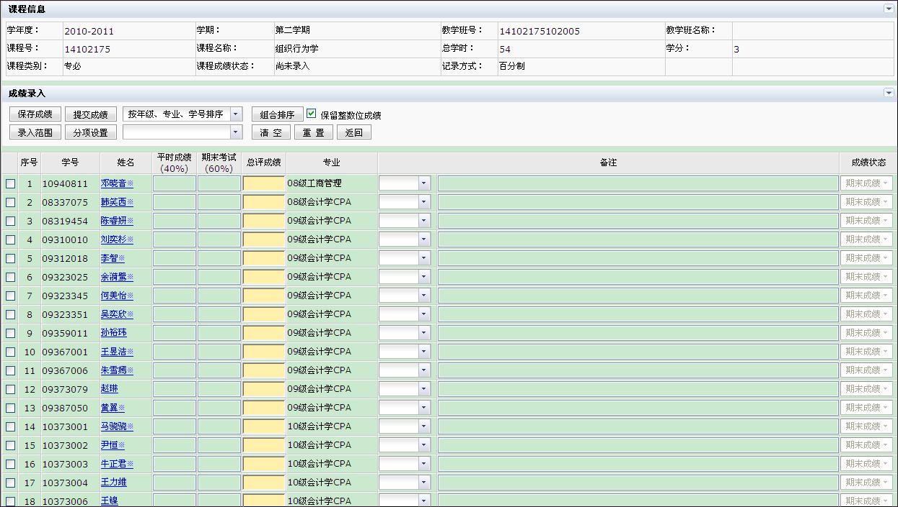
在成绩录入中，提供了多种排序方式供教师选择，包括按专业、学号，按专业、班级、学号，按学号排序，默认排序是学生选课名单的排序。选择一种排序方式后，点击组合排序按钮可对学生名单进行排序。
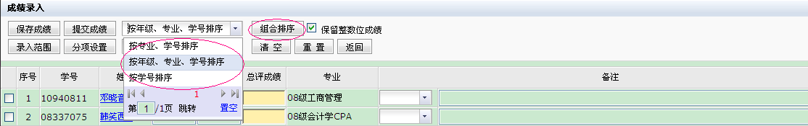
在成绩录入中，点击录入范围按钮，可选择指定的学生范围进行范围（选择部分学生）录入，条件包括专业、班级、学号、姓名、考试性质。填写条件后，点击提交按钮可进行范围录入。
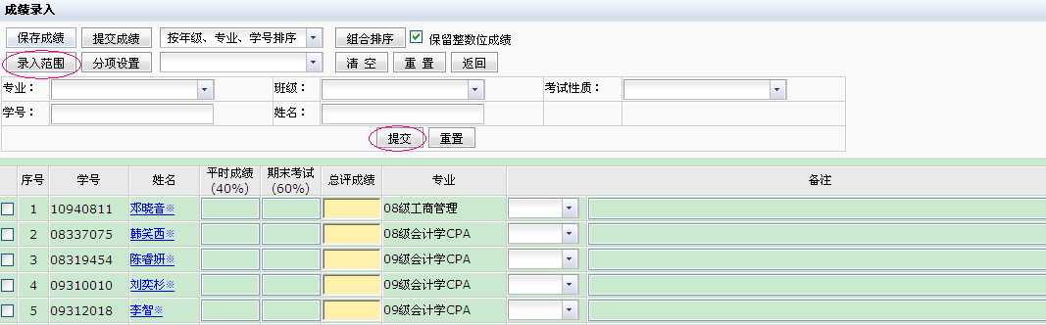
在录入过程中，可针对某个分项成绩进行成绩清空，首先，选择一个成绩分项，如下图所示，然后点击清空按钮，即可将该分项（列）的数据清空，以便重新录入。
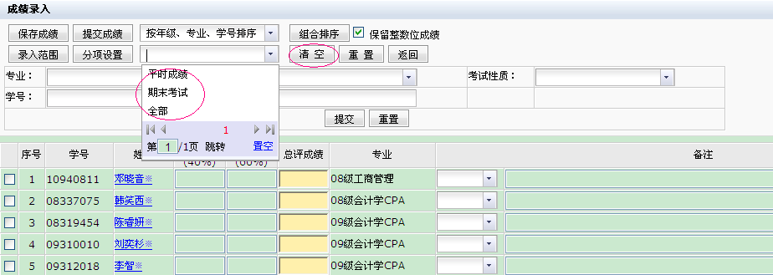
在成绩录入页中，依然提供了分项设置功能，点击分项设置按钮，可进入成绩分项设置页，功能与列表页的分项设置相同。
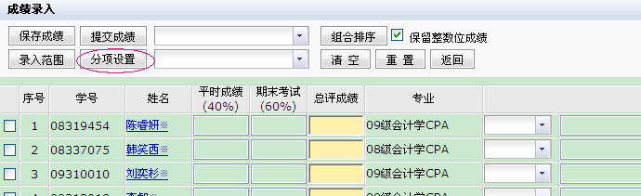
分项设置页面如下：
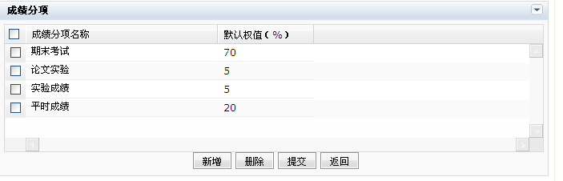
在成绩录入页中，点击学生姓名，可查询到学生的简要信息。
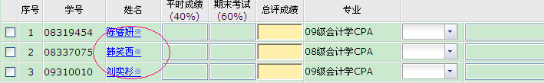
学生信息如下：
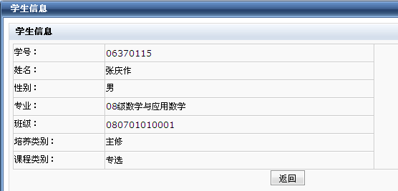

在成绩录入页面中，通过录入分项成绩，会自动计算总评成绩，当前学生的考试性质会自动体现，如期末考试、重考一等。
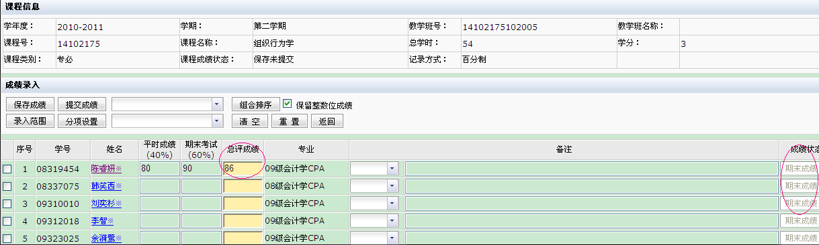
在录入过程中，可选择特殊原因进行标识，其中缓考系统限定不能选择。录入完成学生成绩后，点击提交成绩按钮，可提交学生的成绩。
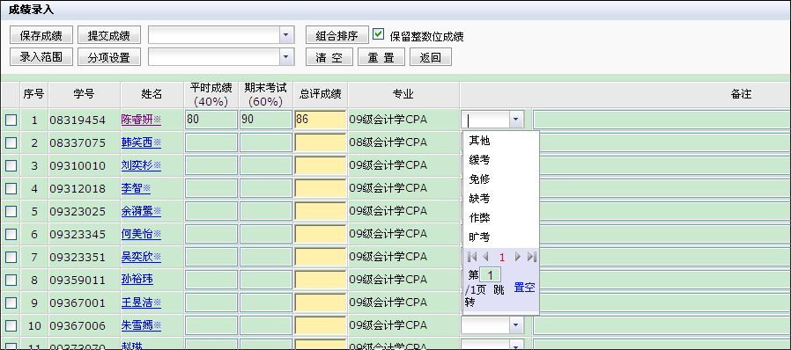

二、教师成绩导入
成绩导入的方式如下：在教学班列表页面，选择下载模板超级链接，下载选中教学班的成绩Excel模板。
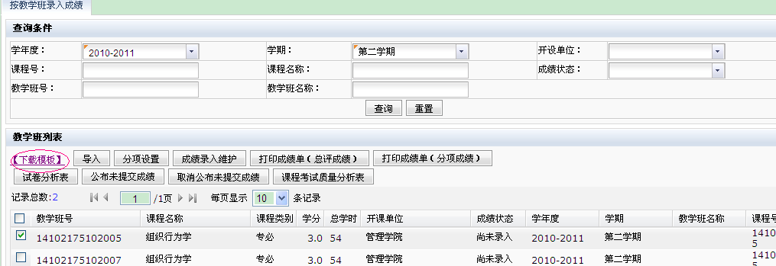

教学班的成绩模板中，会自动给出教学班的学生名单，可在Excel中录入，或拷贝处理。
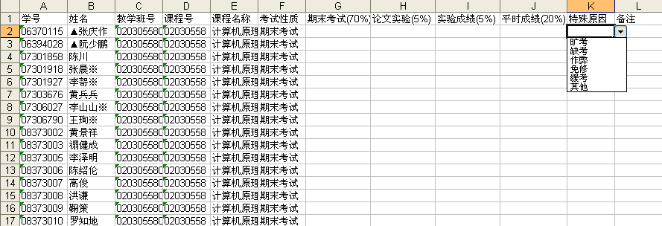
当录入完成Excle学生成绩后，点击导入按钮，进行成绩导入。
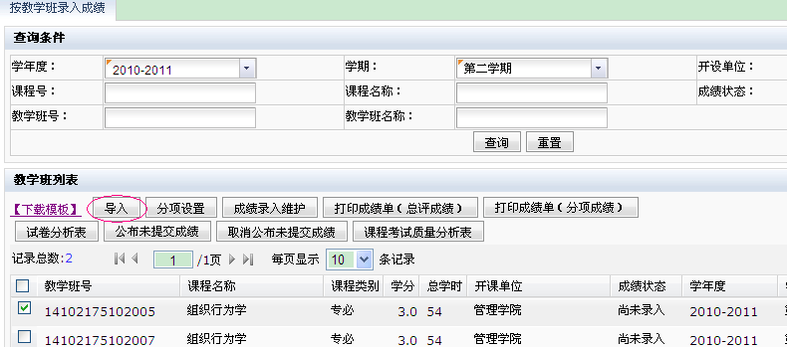
选择录入完成的Excel文件，点击导入按钮即可完成成绩导入操作。
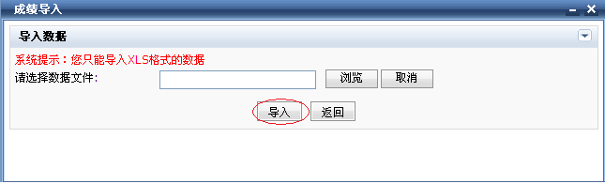

三、教师成绩提交
目前，按教务处的管理要求，负责成绩录入的教师只允许在 成绩录入维护 界面（列出学生名单进行成绩录入的那个界面）提交成绩。目的是为了让负责成绩录入的教师认真核对过之后才进行提交。

四、教师成绩浏览
成绩提交后，不能再对成绩进行修改，可通过打印成绩单（总评成绩）和打印成绩单（分项成绩）按钮进行详细的成绩查询和浏览。
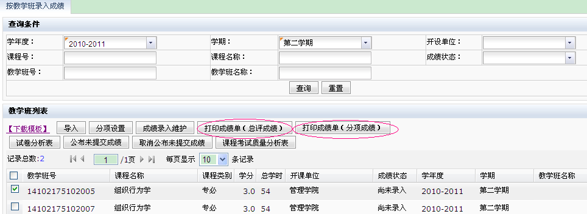

总评成绩单如下：
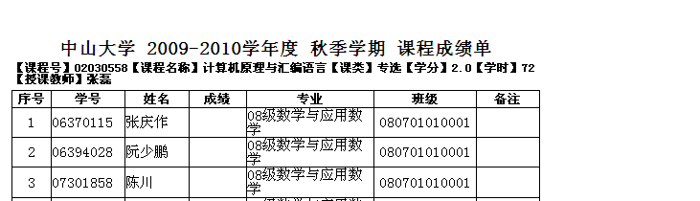

分项成绩单如下：
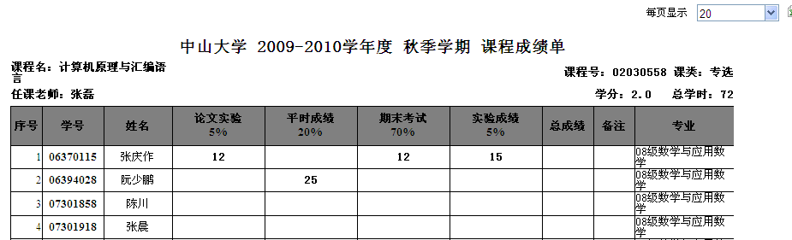

四、体育课成绩维护

登陆后点击体育课成绩维护菜单，如下所示，进入体育课成绩录入页面。
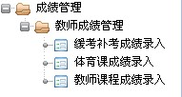

在体育课成绩录入维护页面中，包括下载模板、导入、导出、成绩维护、打印等功能。页面上部提供了查询条件，下部列出了教师在指定学期所教的课程。
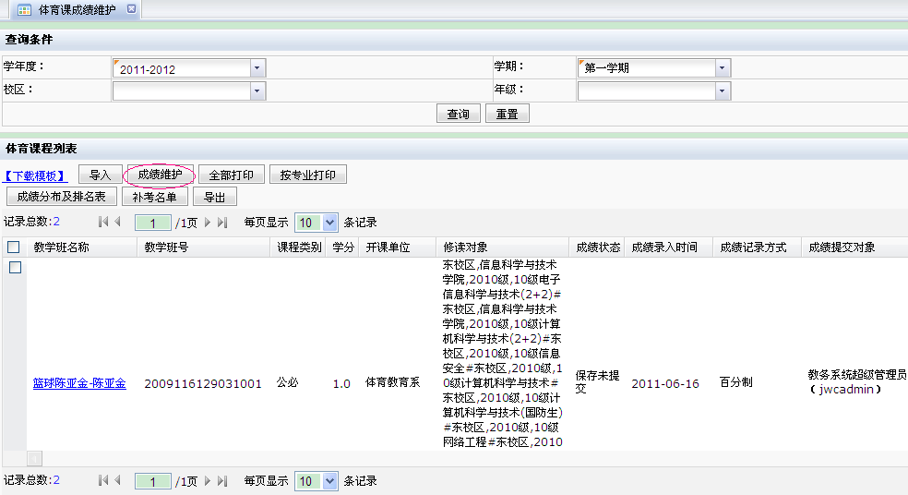
选择一个教学班，点击成绩维护按钮，可进入成绩维护页面。成绩分为男生成绩和女生成绩，点击点击按钮可切换显示。
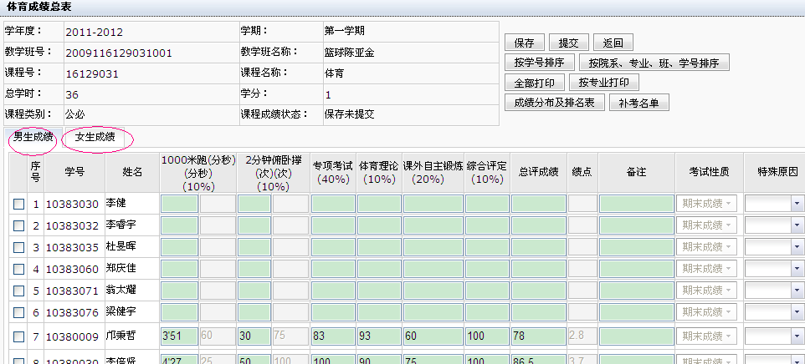
点击按学号排序和按院系、专业、班、学号排序可对成绩进行排序。
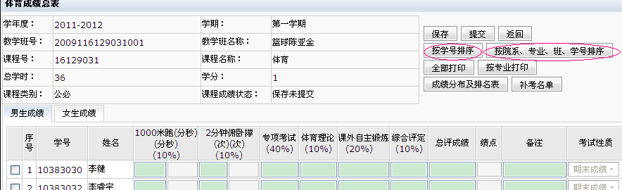

点击全部打印、按专业打印按钮，可以打印成绩单。
全部打印：
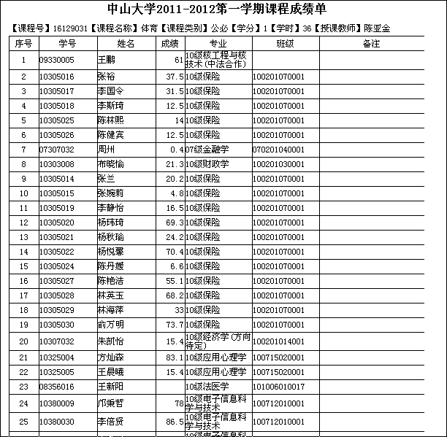

按专业打印：
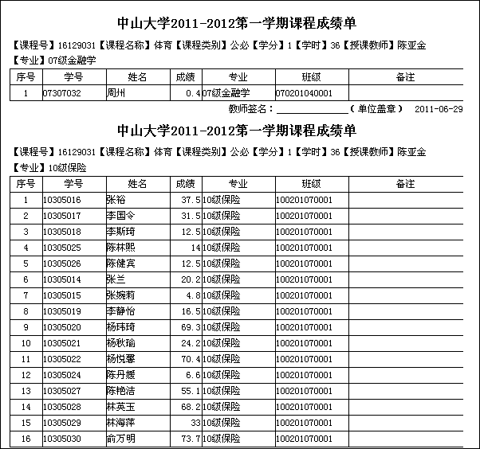

点击成绩分布及排名表可进入成绩分段及等级临时设置页面，可增加成绩范围，删除成绩范围，设置成绩范围名称。
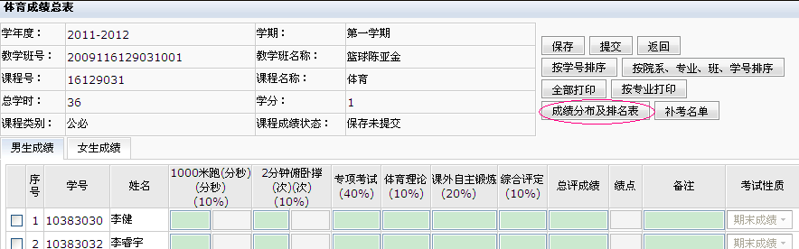
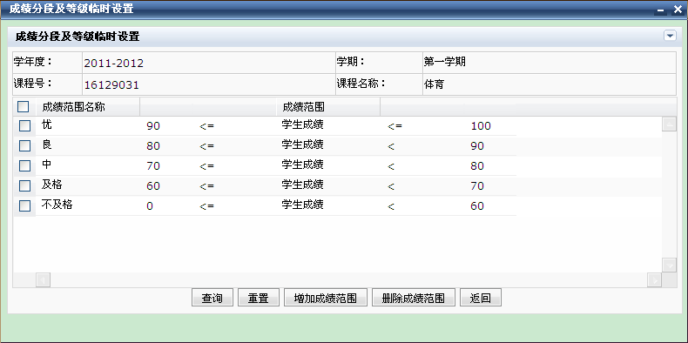
点击补考名单按钮，进入可进入补考名单页面，在补考名单页面可以设置补考时间，补考地点，打印补考通知单,可导出补考名单。
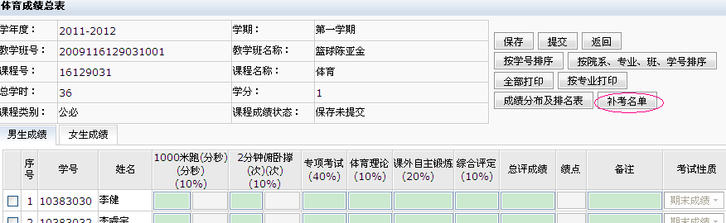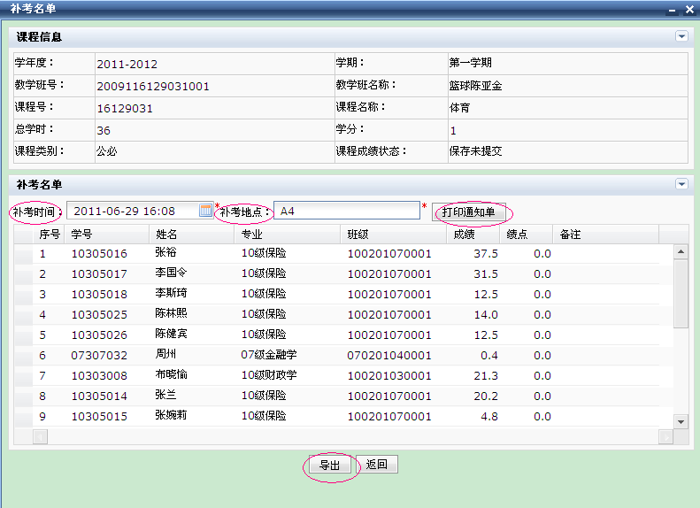
补考通知单：
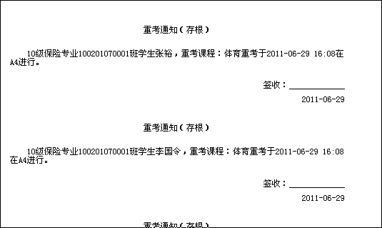
在体育课成绩维护页面中，点击导入可导入体育课程信息。
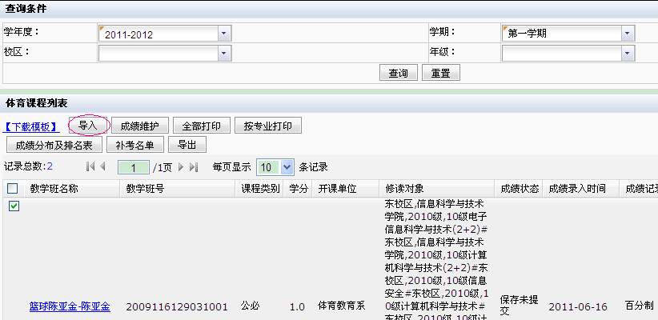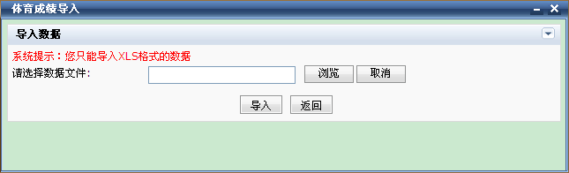

点击导出按钮后，选择要导出的体育课程信息对应的字段，可将体育课程信息导出成Excel文件。
